УТВЕРЖДАЮ:
Начальник УКС и МП АКМР
_________ А.Г. Крёков
«___» ________ 2014 г

Еженедельный информационный отчет о мероприятиях, проведенных в рамках празднования 90-летия Кемеровского района

Лето – чудесная пора! Особенно, когда каждый день наполнен интересными событиями, общением с друзьями, незабываемыми мероприятиями, познавательными выставками. Пожалуй, нет более счастливого времени для детей, чем летние каникулы. В подведомственных учреждениях УКС и МП АКМР продолжаются плановые мероприятия - позитивно, интересно, радостно, а самое главное – по-летнему.
13 июня 2014 года библиотекарь с. Березово провела спортивную викторину «Футбол выходит на старт». Школьники отвечали на шуточные и серьезные вопросы о спортивных играх с мячом: футбол, баскетбол, волейбол. Завершилась викторина пенальти - самый сообразительный забивал гол в ворота соперников.

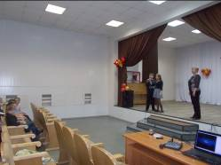

13 июня 2014 года в библиотеке д. Мозжуха во время экскурсии «Девчонки и мальчишки растут от книжки к книжке» дошкольники познакомились с основными отделами библиотеки, с расстановкой фонда, с правилами пользования библиотекой.

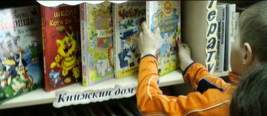

13 июня 2014 года в библиотеке с. Силино на часе творчества «Я веселый Чиполино» ребята под задорную песенку о мальчике-луковке мастерили из подручных материалов (картон, цветная бумага, ленты, бусы, нитки) веселого героя известной сказки Д. Родари «Приключения Чиполлино».
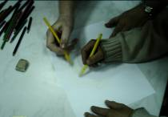

13 июня 2014 года вниманию пользователей взрослого отдела ЦБ п. Ясногорский была предложена книжная выставка - монолог «Права потребителей».
Представленные правовые документы знакомят пользователей с основными правами потребителя и предлагают механизмы реализации этой защиты. Подробно и доступно об основных правах потребителя на качество, безопасность, информацию и возмещение ущерба отражено в памятках, которые пользователи брали с собой при знакомстве с материалами выставочной экспозиции.

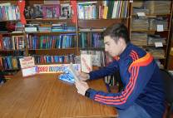

13 июня 2014 года в библиотеке с. Ягуново ко Дню медработника оформлена Тематическая выставка «Исцелять: нет миссии благороднее». Благодаря этой выставке многие пользователи пополнили свои знания, получили информацию о том, как уникальными методами восстановить здоровье и позаботиться о профилактике заболеваний, ведь не зря говорят: предупреждён - значит вооружён.

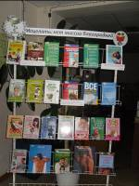

14 июня 2014 года в ДК д. Береговая прошёл конкурс рисунка на асфальте под названием «Радуга». Рисунки на асфальте были очень разнообразны. Конкурс проводился с целью развития позитивного мышления, радостного восприятия мира, приобщения к творчеству.
14 июня 2014 года в ДК п. Пригородный прошёл мастер-класс по работе с пластилином «Пластилиновая ворона», на котором ребята лепили поделки из пластилина.
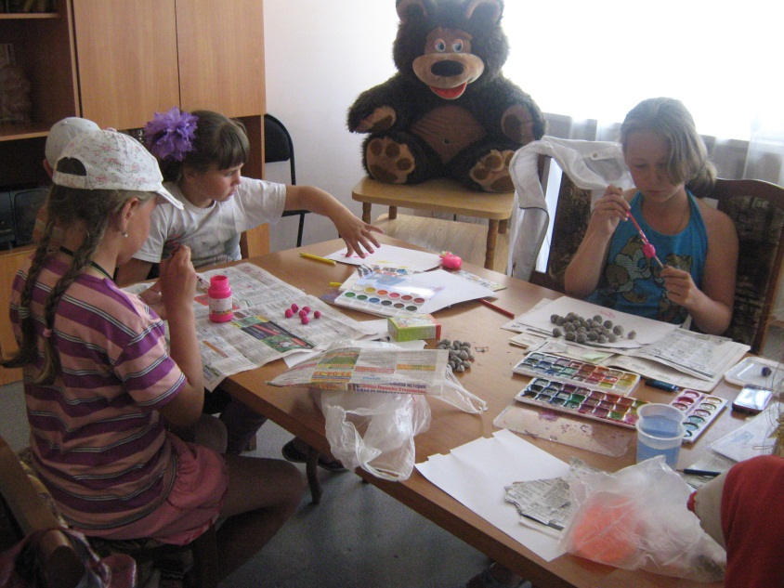

14 июня 2014 года ДК д. Смолино состоялась экскурсия «Путешествие в природу». Экскурсию сотрудники ДК провели на берегу реки Томь. Акцент сделали на красоту родной природы. Дети собирали природный материал для поделок, играли в подвижные игры.
15 июня 2014 года читатели библиотеки с. Ягуново могли познакомиться с книжной выставкой «Души высокая свобода».
Книжная выставка посвящена 125 -летию со дня рождения русской поэтессы Анны Ахматовой. Пользователи библиотеки смогли познакомиться с основными датами ее жизни, со стихами и поэмами.
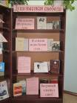

16 июня 2014 года беседа « Не открывай чужому дверь» прошла в библиотеке п. Пригородный.
Цель - научить детей узнавать ситуации, которые могут быть для них опасны.
Мероприятие началось с обсуждения злых и добрых сказочных персонажей. Затем разговор перешел на людей, которые могут совершать плохие поступки. Порой обычные ситуации могут стать опасными, надо быть внимательными и опасными. Далее дети приняли участие в играх «Один дома» «Осторожно, мошенники», «свой или чужой».

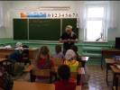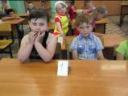

16 июня 2014 года в ДК п. Кузбасский прошла игровая программа «Лето красное», которая состояла из творческой части (загадки о лете) и игр подвижного характера.
17 июня 2014 года в библиотеке д. Старочервово дети рисовали рисунки на выставку «Село мое родное». Ребята запечатлели родные сердцу улицу, дом, семью и окружающую природу.

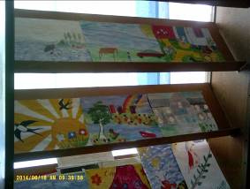

17 июня 2014 года сотрудники ДК с. Верхотомское провели развлекательно-познавательную программу «День вежливости», на которой познакомили детей с историей слова «Спасибо», повторили с ребятами правила культуры поведения в общественных местах и в общении с людьми.
17 июня 2014 года в ДО п. Ясногорский для детей прошла веселая экологическая игра «Сказочные эстафеты». Ребятишки вспоминали смешные сказочные моменты, отгадывали загадки о сказочных героях, играли в игры, где были задействованы волшебные предметы. Например, шапка-невидимка, волшебный клубок, золотая рыбка, Конек-горбунок и лапти Бабы-Яги. Ребята разделились на две команды и, конечно, придумали себе оригинальные сказочные названия по именам своих капитанов: «Алёша Попович» и «Илья Муромец».

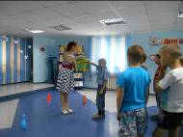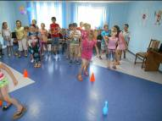

17 июня 2014 года специалисты ДК с. Верхотомское совместно с группой «Лидер» провели флэш-моб «День вежливости». По улицам села ходили мимы, поднимая настроение местным жителям, посетили детский сад, где поприветствовали улыбками детей и сфотографировались с ними на память.

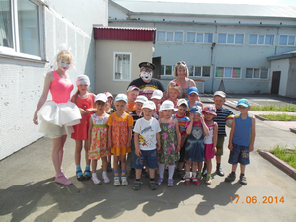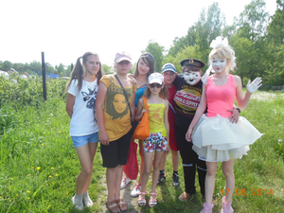

18 июня 2014 года Ягуновская модельная сельская библиотека совместно с летним детским лагерем «Улыбка» на территории школы с. Ягуново провели конкурс рисунков на асфальте «Я рисую мир».
Ребята были поделены на 4 отряда. Несколько человек из отряда рисовали, а остальные поддерживали участников кричалками, плакатами и речёвками. Участники должны были нарисовать рисунок и придумать название.

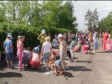

18 июня 2014 года в библиотеке с. Елыкаево оформлена выставка детского рисунка «Родина моя». Школьники изобразили своё родное село и природу родного края.

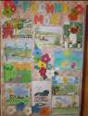

18 июня 2014 года в ДК с. Верхотомское прошла конкурсно – игровая программа «Праздник самовара». Ребята отгадывали загадки, ребусы, рисовали самовары.
19 июня 2014 года в детском отделе ЦБ п. Ясногорский оформлена тематическая полка «Архимед Вовки Грушина» к 110-летию со дня рождения замечательного русского детского писателя Юрия Вячеславовича Сотника. Юрий Сотник писал увлекательные приключенческие рассказы для детей. Возле выставки детям кратко рассказали об истории мальчика Вовки Грушина. Ребята заинтересовались повестью и взяли домой почитать произведения автора.

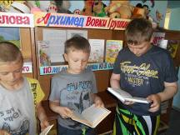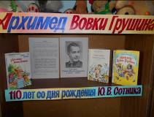

19 июня 2014 года в детском отделе ЦБ п. Ясногорский для младших школьников прошла интеллектуальная программа «О сказках всё знаем». Для начала ведущая предложила ребятам поиграть в игру-знакомство. Дети говорили свое имя и вставали в «паровозик». Когда все назвали свое имя, паровозик поехал в «Сказочную страну». При этом дети выполняли все требования ведущего: кто-то должен был проскакать, как пингвин, кто-то заржать, как лошадь, а вместе все хлопали в ладоши. Затем ребятишки выполняли разные сказочные задания. Например, по песне или стишку, определить, какой герой сказки это говорит или поет. По первым же словам «Я был когда-то странной игрушкой безымянной…» ребята узнали Чебурашку. «Если я чешу в затылке – не беда!» - это, конечно, Винни-Пух! Затем дети «скакали» на Коньке-горбунке, катали по полу «клубочек», бегали в лаптях.

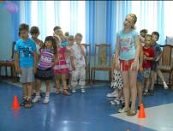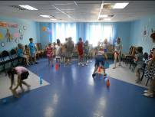

19 июня 2014 года в библиотеке с. Силино прошел познавательный час «Бабушкин сундук», посвященный старинной утвари. Дети отгадывали загадки про лампу, кувшин, ухват, мотыгу, прялку и другие предметы домашнего обихода. Потом им показывали предметы и объясняли их применение. Некоторые попробовали их использовать по назначению – достать ухватом чугунок.

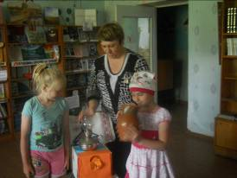

19 июня 2014 года в ДК п. Ясногорский прошёл конкурс рисунков на асфальте «Моё любимое животное». Ребята пели детские песни в караоке, рисовали на площади у ДК.

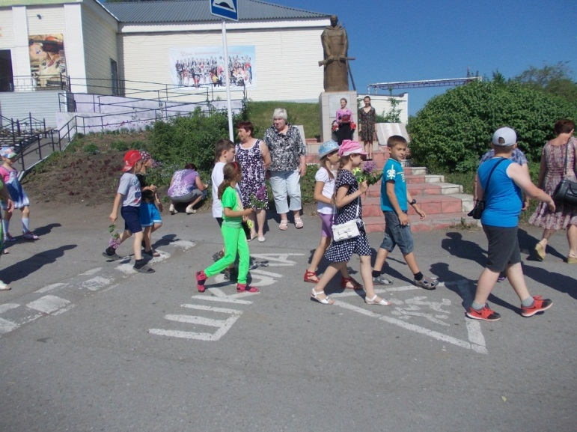

С 20 июня 2014 года в библиотеке с. Елыкаево оформлена внутриполочная выставка «Родной земли многоголосье». Литература с выставки знакомит читателей и историей славянских народов, с творчеством писателей Кузбасса.

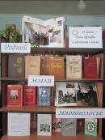

20 июня 2014 года в библиотеке д. Старочервово прошел познавательный час « Они сражались за Родину».
Цель: Воспитать чувство гордости за свою Родину и за свой народ. Дать представление о воинах Великой Отечественной войны, как освободителей народов от фашизма.
Библиотекарь познакомила с историей Великой Отечественной войны, привела примеры величайшего героизма и мужества людей в борьбе за свободу Родины.

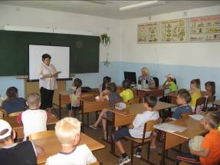

20 июня 2014 года в библиотеке п. Благодатный прошла познавательная викторина «О доблести, о подвиге, о славе». Детям была представлена слайд-презентация с документальными кадрами войны. Фотографии из Российского государственного архива кино-фотодокументов позволили прочувствовать всю полноту трагического дня 22 июня 1941года. Завершилась мероприятие викториной, состоящей из трёх туров «Города-герои», «Главные сражения» и «Блокада Ленинграда».
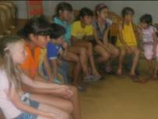

20 июня 2014 года в школе п. Пригородный на информационном часе «И помнит мир спасенный» библиотекарь выступила с сообщением о кровопролитных боях, потерях нашей армии в годы ВОВ, об участии детей, подростков в партизанском движении. Дети делились своими впечатлениями о прочитанных книгах о ВОВ.

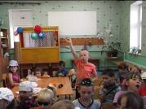

20 июня 2014 года пользователи библиотеки д. Мозжуха смогли познакомиться с тематической полкой «Этот жаркий 41-й», на которой представлена литература о начале ВОВ, о боевых потерях советской армии.

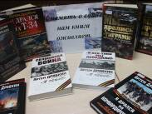

20 июня 2014 года тематическая выставка «И память о войне нам книга оставляет» (библиотека п. Щегловский) знакомит читателей с серией произведений А. Драбкина о ВОВ.
21 июня 2014 года в библиотеке с. Березово школьники на часе памяти «Помните о тех, кто не вернется» вспомнили боевые подвиги солдат Великой Отечественной войны, читали информацию о ветеранах –земляках, почтили их память минутой молчания.

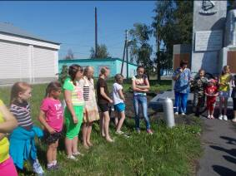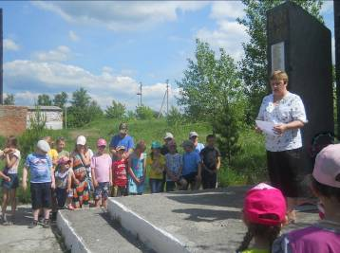

21 июня 2014 года сотрудниками библиотеки с. Силино был проведен час мужества «И в каждом сердце не забыты героев павших имена», посвященный Дню памяти и скорби. Ребята собрались у памятника воинам – односельчанам погибших в Великую Отечественную войну. Библиотекарь рассказала детям о дне начала войны, что официальной датой этот день стал после Указа президента России 8 июня 1996 года. Все присутствующие почтили память павших минутой молчания и возложили к памятнику цветы.
В музее-заповеднике «Томская Писаница», 21 июня 2014 года, прошёл традиционный областной татаро-башкирский праздник «Сабантуй-2014». В конкурсной программе приняли участие 45 человек из МБУ «Дом культуры Елыкаевского поселения Кемеровского муниципального района», который собрал большое число исполнителей с разных территорий Кузбасса.
Открылось мероприятие зажигательной татарской композицией в исполнении «народного» коллектива - ансамбля танца «Многоцветье» Дома культуры посёлка Металлплощадка Кемеровского района.
Гости мероприятия посмотрели концертно-развлекательную программу с выступлениями творческих коллективов и отдельных исполнителей национальных общин. Песни и танцы знакомили гостей музея с самобытной культурой татар и башкир.
Делегация Кемеровского района достойно заявила о себе.
Благодарственными письмами организаторов праздника отмечены татарский клуб «Дололар» Дома культуры села Силино, Екатерина Ахметгалеева - артистка ансамбля танца «Многоцветье» Дома культуры посёлка Металлплощадка (конкурс «Татар кызы») и Файзулла Гизатуллин - режиссёр Дома культуры села Елыкаево (конкурс борцов «Куреш»).

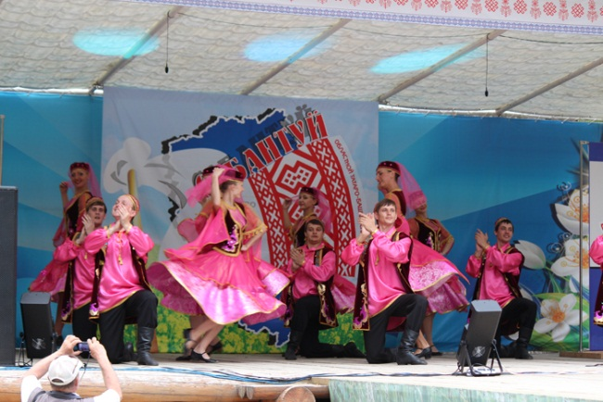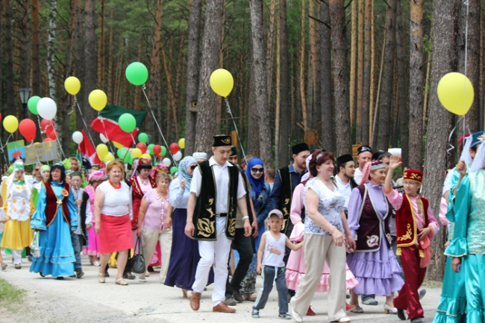
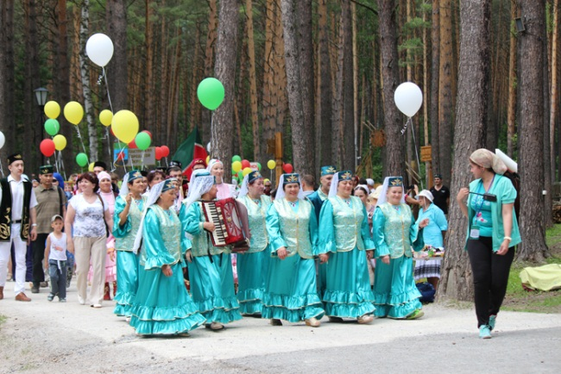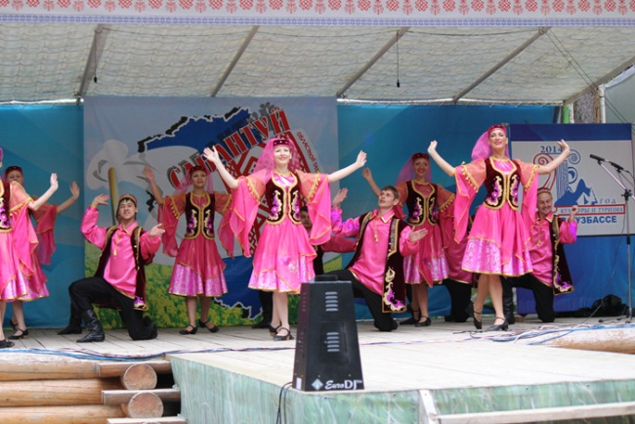

23 июня 2014 года в ДК д. Старочервово прошла игровая программа «Весёлая олимпиада», посвященная Международному Олимпийскому дню, в которой приняли участие ребята в возрасте от 6 до 15 лет.
В программу состязаний вошли следующие спортивные дисциплины: легкая атлетика (кросс - личное первенство, командная эстафета, прыжки в длину, спринт - 50 м, бег с препятствиями, «метание ядра» (мяча)), гиревой спорт, «пулевой спорт» (дартс, метание бумеранга), настольный теннис, общефизическая подготовка (отжимание упор лёжа, подтягивание на перекладине, приседание на одной ноге).

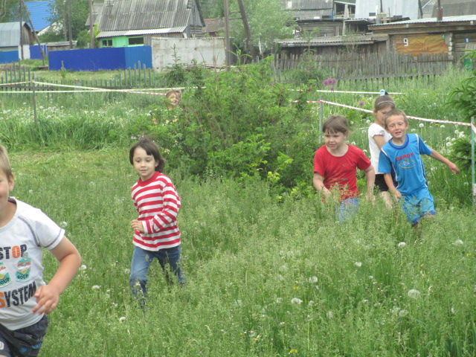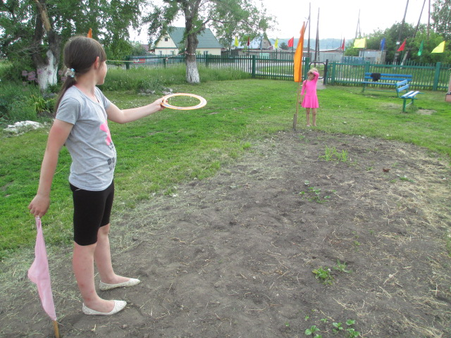
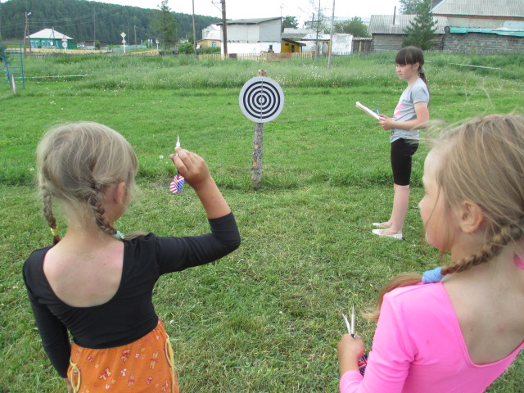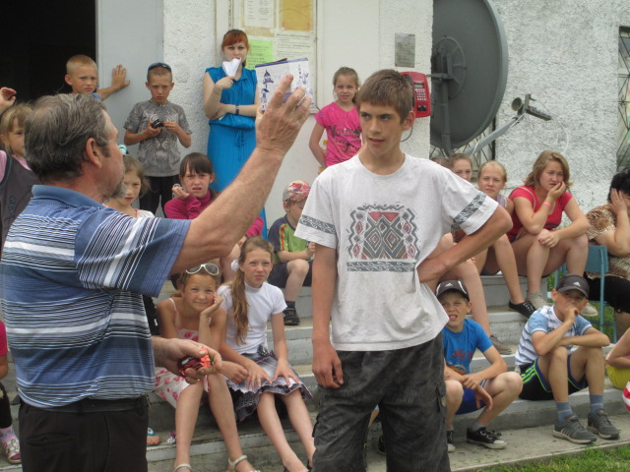

24 июня 2014 года в ДК п. Пригородный прошла спортивно – развлекательная программа «Молодая Россия!». В фойе ДК прошли состязания по спортивным играм и конкурсам.
24 июня 2014 года в ДК д. Старочервово прошла спортивная программа «Спорт-залог здоровья», в котором приняли участие дети в возрасте от 10 до 16 лет. Дети играли в футбол, подтягивались, играли в теннис, соревновались в поднятии небольших тяжестей.

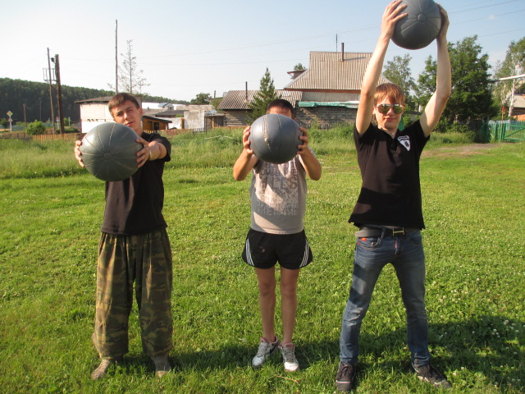

24 июня 2014 года в ДК д. Старочервово проведен мастер–класс «Сибирские узоры», в котором приняли участие дети в возрасте от 6 до 13 лет.
Ребятам показали образцы орнаментальных узоров. Затем они составили свои орнаменты с использованием изображений шишек, снежинок, ёлок и т.д.. Орнаменты выполняли как фломастерами, так и методом аппликации.

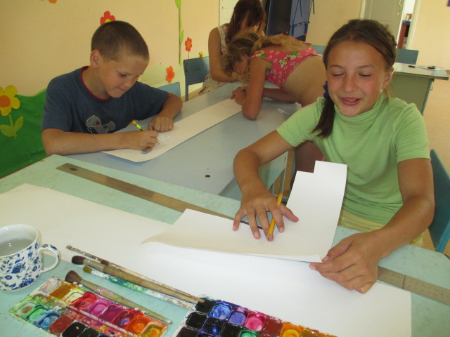

25 июня 2014 года на выставке нарисованных кукол в народных костюмах «Славянский хоровод» пользователи библиотеки п. Ясногорский рассмотрели украинские, белорусские, русские, болгарские костюмы, особенности орнамента и отделки. Кроме этого вниманию ребят был представлен рассказ о древних славянских традициях и мифах, а также ребята познакомились с техникой изготовления славянских обрядовых кукол.

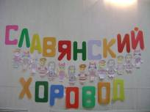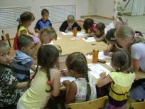

С 25 июня 2014 года в Ягуновской модельной сельской библиотеке начала работу выставка – развал «Мы вместе. Мы едины».
Книжная выставка направлена на то, чтобы каждый из нас помнил о необходимости изучать и свято беречь многовековое культурное наследие славянских народов, хранить традиции, ценности, бережно относиться к памятникам старины.

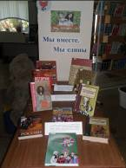

25 июня 2014 года на познавательном часе «День дружбы и единения славян» в школе библиотекари п. Звездный рассказали школьникам о том, что 25 июня славяне всего мира отмечают День дружбы и единения.
Этот праздник был учреждён в 90-х годах 20 века и был создан для того, чтобы разные ветви славянских народов помнили о своих исторических корнях, стремились сохранить свою культуру и многовековую связь друг с другом. Он появился как следствие распада СССР, когда образовалось больше независимых славянских государств, и возникла необходимость к налаживанию дружественных и партнерских отношений в новых условиях.
В конце мероприятия все его участники, в знак неразрывного единства всех славянских народов завязали узел на русском рушнике.

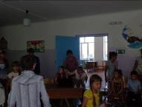

25 июня 2014 года в библиотеке п. Ясногорский на познавательно-игровом часе «Братья славяне-единый у нас мир» ученики начальных классов не только узнали о том, что славяне представляют собой крупнейшую языковую и культурную общность народов мира, но и поиграли в игры ««Жмурки», «Птицелов», «Невод», «Водяной», «Волки во рву» и всеми любимую «Чехарду».
Мы должны гордиться своим происхождением и с теплотой относиться к нашим братьям-славянам, проживающим на территориях других государств. У славян очень богатая и разнообразная культура. Такой культурой стоит гордиться и демонстрировать ее другим народам.

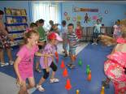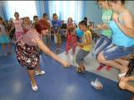

25 июня 2014 года на беседе «Славянское единство» (библиотека д. Мозжуха) дети познакомились с особенностями народных культур украинцев, белорусов, чехов, поляков, русских, сербов, словенцы, и болгар. Они празднуют его, даже если в данный момент проживают в других странах. Россия является одним из крупнейших государств, в котором славяне составляют подавляющую часть его жителей.
В этот день запускали в небо воздушные шарики, в знак солидарности и единения славян.

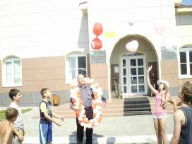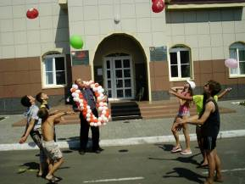

25 июня 2014 года в библиотеках д. Береговая и п. Щегловский (совместно с ДК) прошли игровые программы «Игры славянских народов».
В п. Щегловский дети на улице «совершенно случайно» встретили садовника, который радовался хорошей погоде, видам на урожай, красоте цветущего лета. Отгадали дети все загадки, разучили и поиграли в игры. Вспомнили песни о природе.
Славянским народным играм свойственна гармоничность сочетания самобытного национального начала с интернациональным.
Этому способствует поразительное многообразие видов, вариантов многих игр таких, например, как «Бабки», «Лапта», «Чижик», «Жмурки», «Салки».

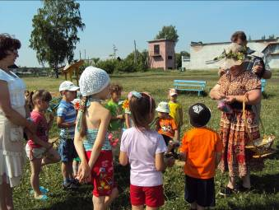

25 июня 2014 года в библиотеке д. Усть-Хмелевка в конкурсе загадок «Лесные тайнички» приняли участие младшие школьники. Ребята отгадывали белорусские, русские, украинские загадки о лесе, природе, деревьях и цветах.
25 июня 2014 года час весёлого досуга «Детям о дружбе» совместно с ДК провели работники библиотеки п. Новостройка
Библиотекарь рассказала о том, какой праздник отмечают славяне в этот день, как он важен для единения и дружбы всех народов. Поговорили о том, что такое дружба, какими качествами должен обладать настоящий друг, как сохранить дружбу. Провели викторины «Друзья литературных героев» и «Пословицы о дружбе», поиграли в игру «Мои друзья».
Прочитали и обсудили детские рассказы о дружбе: В. Драгунский "Что любит Мишка", Л.Д. Каминский «Письмо», Г. Скребицкий «Дружба». В заключение мероприятия были показаны мультфильмы.

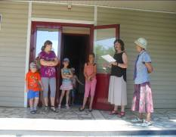

25 июня 2014 года ко Дню дружбы и единения славян ДК и библиотека с. Березово провели путешествие в страну Добра «Один за всех – все за одного» для детей школьной детской площадки. Библиотекарь сначала познакомила детей с историей славянских народов, откуда пошла русская земля.
Затем ребята вспомнили и назвали приветствия, которыми они пользуются в повседневной жизни. Узнали, как люди приветствуют друг друга в других странах.
Далее библиотекарь провела игры «Подари мне комплимент» и «Солнце дружбы». По кругу дети учились говорить друг другу добрые слова. Далее порисовали на асфальте. И закончили мероприятие песнями о дружбе.

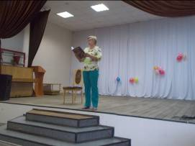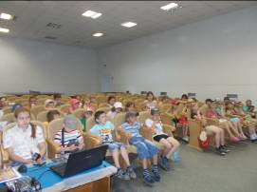

25 июня 2014 года в ДК д. Старочервово прошла спортивно-игровая программа с фольклорным уклоном «Забавы водяного», посвященная Дню дружбы и единения славян».
Перед началом состязаний и игр собравшимся было рассказано о славянских народах, о том, что их объединяет, о культуре и традициях имеющих общие корни, обрядах, забавах и играх.
Затем дети приняли участие в командных играх: «Водоносы» (переноска воды при помощи коромысел и ведер), «Воробьи на водопое» (переноска воды в разовых стаканчиках), «Аквадуель» (команды бросают друг в друга «ёжиками» изготовленными из губки и смоченными в воде), «С легким паром», «Парусная регата» и др.
В итоге и победители, и проигравшие получили сладкие призы от «Водяного».

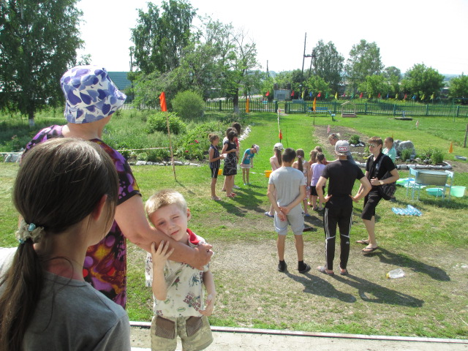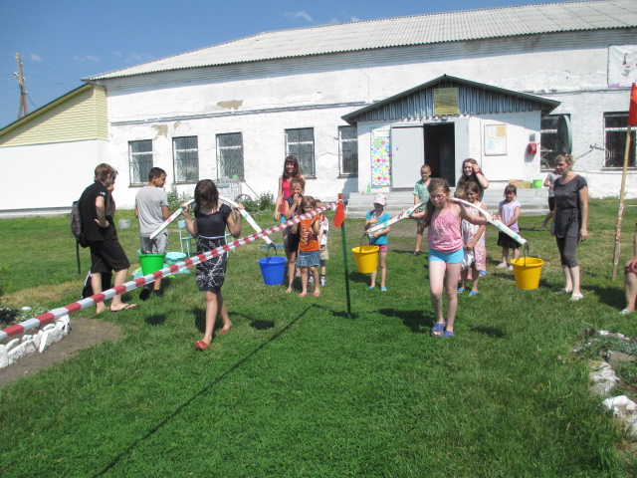
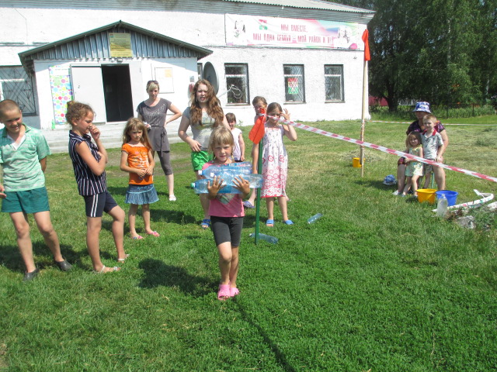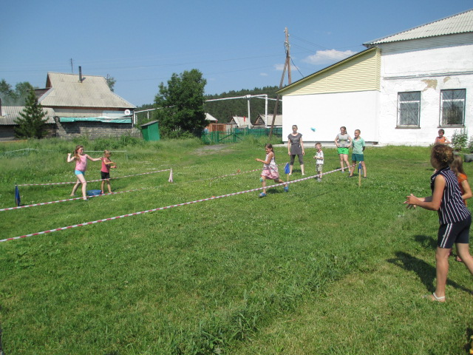
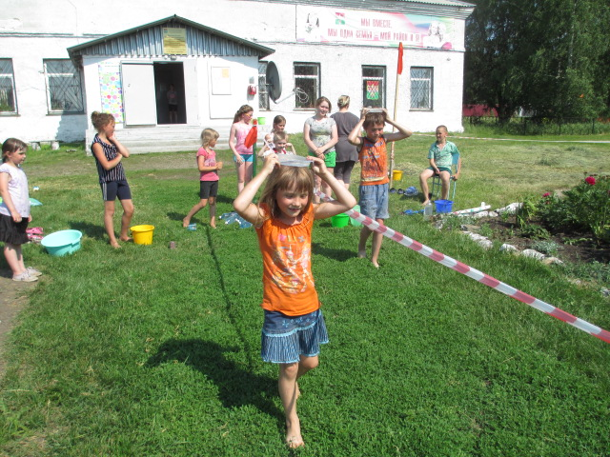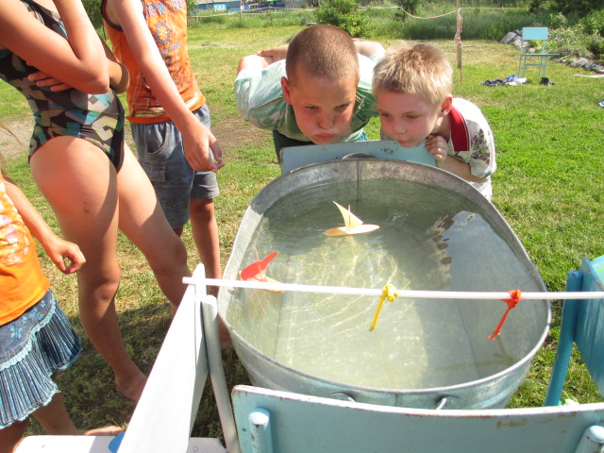

25 июня 2014 года в ДК д. Береговая прошла игровая программа «Игры славянских народов». Ведущие в народных костюмах, после краткого экскурса в историю провели несколько подвижных народных игр с песнями, элементами фольклора, таких как: «Расписные ворота», «Жмурки», «Веночек».

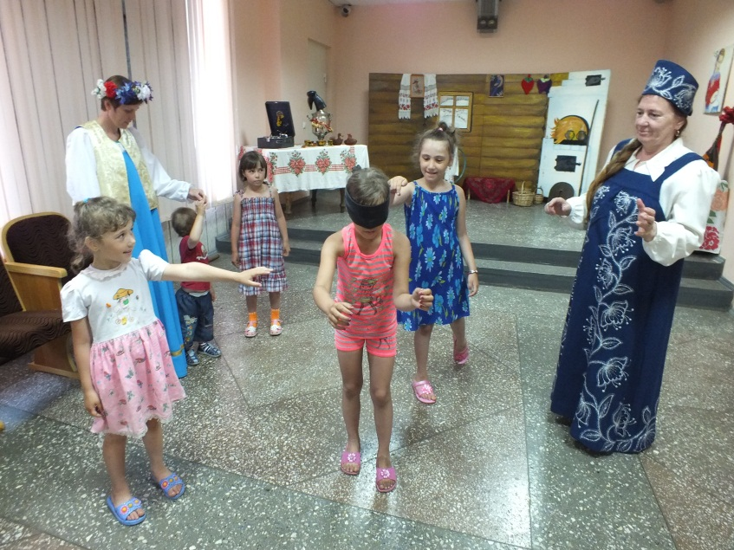

25 июня 2014 года в ДК с. Ягуново прошла игровая программа «Вместе весело шагать», посвящённая Дню дружбы и единения славян.
В программе приняли участие дети от 7до 12 лет. Перед началом программы была проведена небольшая беседа о том, что люди разных национальностей должны дружить, жить в мире.
Ведущая провела с ребятами игру-разминку «Может-нет, а может-да», сказочную викторину, музыкальную викторину, игру «Читатели».
Всем было весело и интересно, программа закончилась просмотром мультфильма.
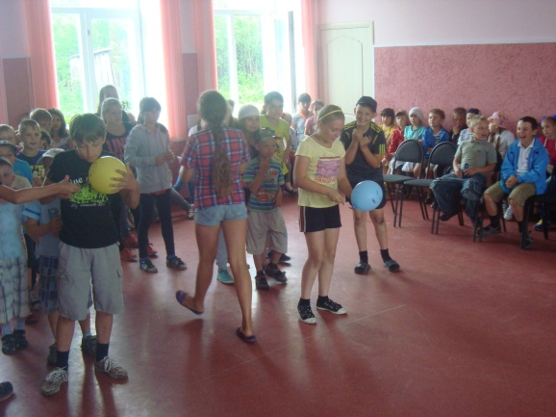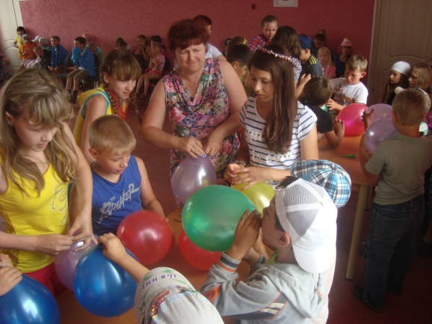

26 июня 2014 года в ДК д. Старочервово прошла беседа «Избавление от вредных привычек», посвященная Международному дню борьбы с наркоманией, в которой приняли участие ребята в возрасте от 11 до 15 лет.

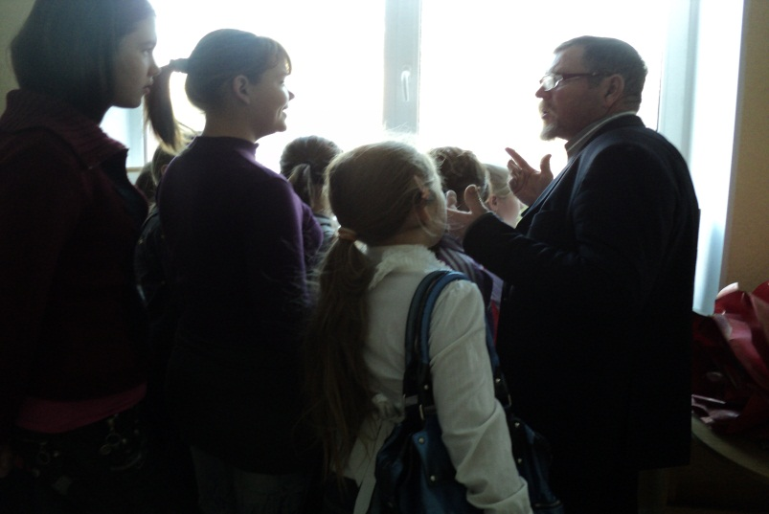

26 июня 2014 года в ДК с. Ягуново сотрудники провели игровую программу «Волшебный сундучок». Весело и с азартом ребята соревновались в командных конкурсах: «Самый ловкий и быстрый», «Рвачи», «Наряди зал», а затем все отгадывали шуточные загадки и пели песни о лете. Подарком для детей стал показ мультфильма «Барбоскины».

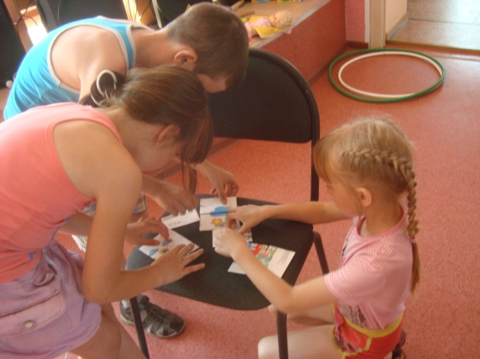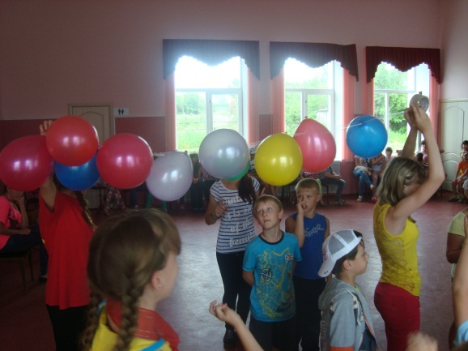

26 июня 2014 года в ДК д. Старочервово прошел конкурс листовок «Что такое хорошо и что такое плохо», посвященный Международному дню борьбы с наркоманией, в котором приняли участие ребята в возрасте от 10 до 14 лет.

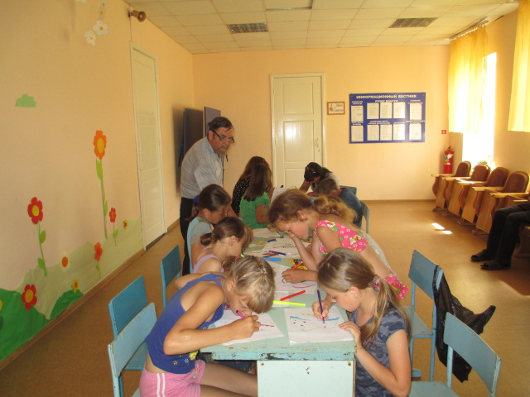

Исп.: О.Д. Беклемешева
Тел.: 54-35-71

